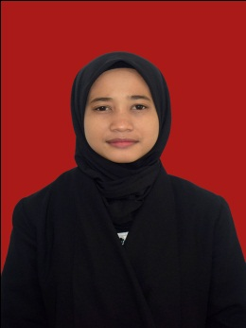
BIODATA MAHASISWA
- Identitas Diri
Nama : Rahmiati
NPM : 174114017
Tempat/Tanggal Lahir : Jambo Papeun, 19 Maret 1999
Jenis Kelamin : Perempuan
Agama : Islam
Status : Belum Menikah
Anak Ke : 3 dari 5 bersaudara
Alamat : Jln. T. Tuan – Subulussalam – Medan, Kec. Trumon Tengah, Kab. Aceh Selatan

Dosen Pembimbing : Dr. Bambang Hermanto, SP., MSI
Judul : Analisis Biaya Produksi Dan Pemasaran Buah Pinang Terhadap Pendapatan Masyarakat Di Desa Jambo Papeun Kecamatan Trumon Tengah Kabupaten Aceh Selatan
Indeks Kumulatif : 3.57

- Pendidikan
Sekolah Dasar : MIS Jambo Papeun
Sekolah Menengah Pertama : MTS Jambo Papeun
Sekolah Menengah Atas : SMK.N.1. Trumon Timur
Perguruan Tinggi : Universitas Muslim Nusantara Al Washliyah

- Orang Tua
Nama Ayah : Ajo
Nama Ibu : Nuraini
Alamat : Jln. T. Tuan – Subulussalam – Medan, Kec. Tengah, Kab. Aceh Selatan

